**Pemrograman 3 (Visual)**

Disusun untuk memenuhi tugas mata kuliah

Pemrograman 3 (Visual)

**Disusun Oleh :**

Andrew Suhari Camara Manurung – 1641913



**SEKOLAH TINGGI MANAJEMEN INFORMATIKA DAN KOMPUTER “AMIKBANDUNG”**

**STMIK “AMIKBANDUNG”**

**Jl. Jakarta No. 28 Bandung 40272**

**2017**

Laporan Tugas Tiga Pemrograman 3 (Visual)

1. Membuat Project.

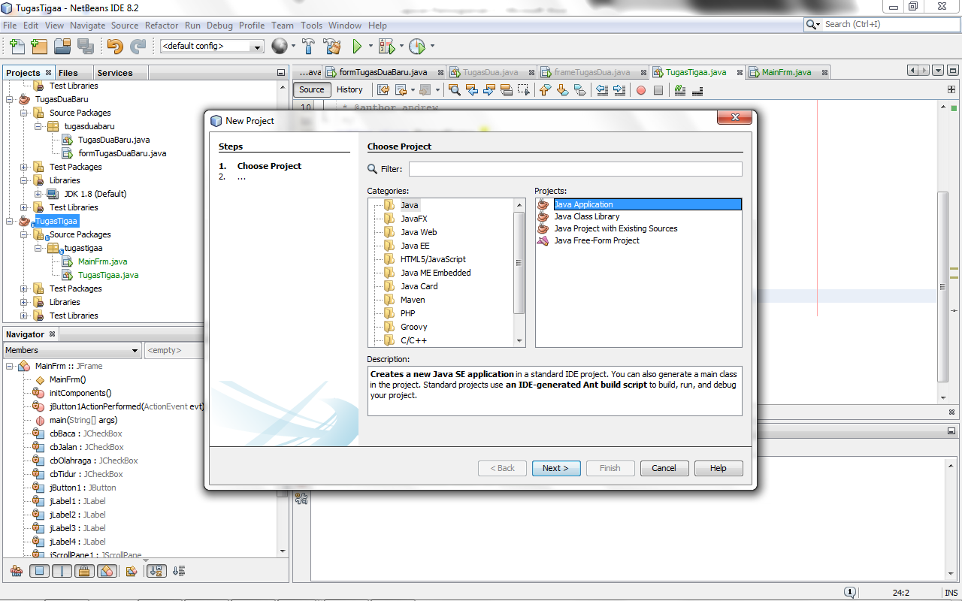

Untuk membuat project baru, pilih Java Aplication pada menu Project, lalu tentukan nama Project sesuai keinginan.

1. Membuat JFrame Form.

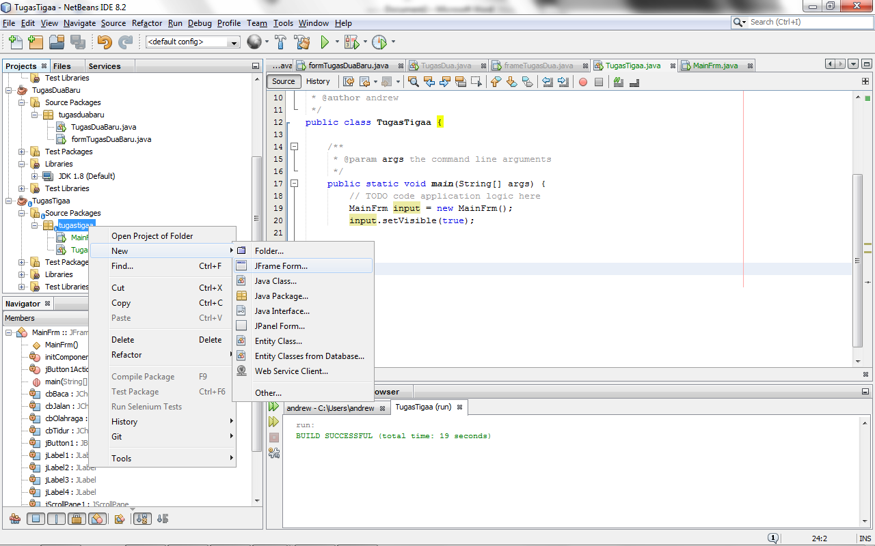

Buat form (caranya sesuai gambar), kemudian tentukan nama form yang diinginkan.

1. Isi Form.

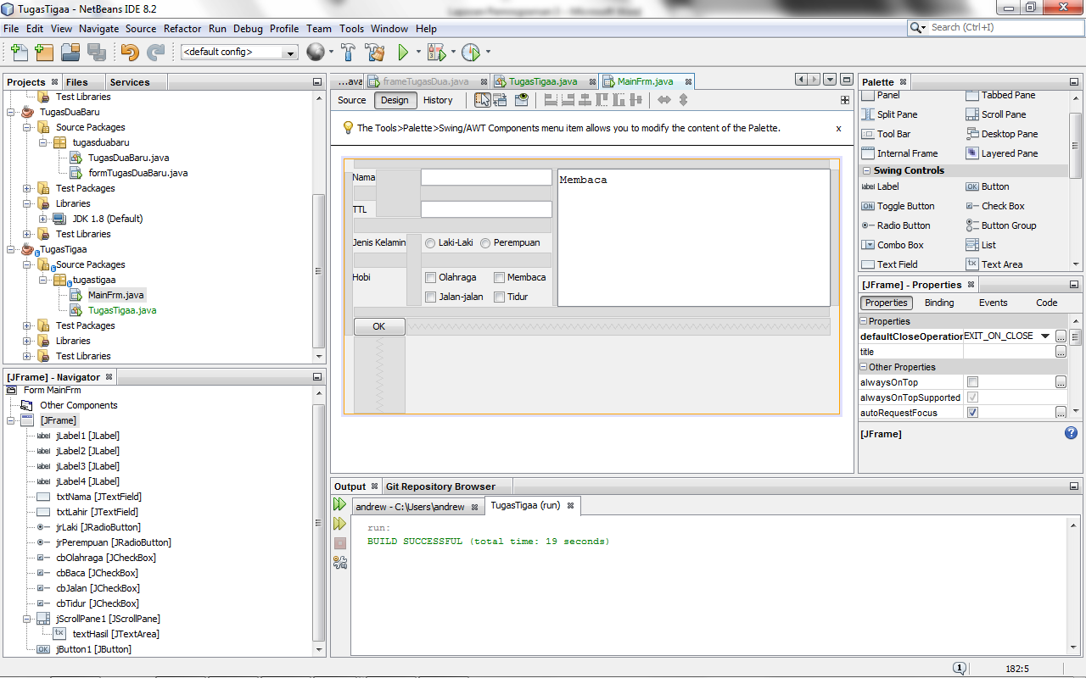

Pada form yang telah dibuat, klik menu design kemudian buatlah design form sesuai keinginan, gunakan menu Palette untuk memasukkan komponen-komponen yang dibutuhkan.

1. Deklarasi variable Komponen.

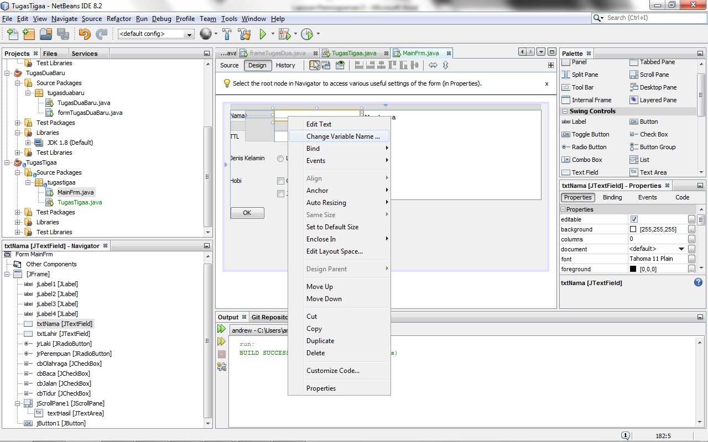

Deklarasikan variable pada setiap komponen agar mudah di panggil dalam source.

1. Koneksikan input user ke hasil yang akan ditampilkan.

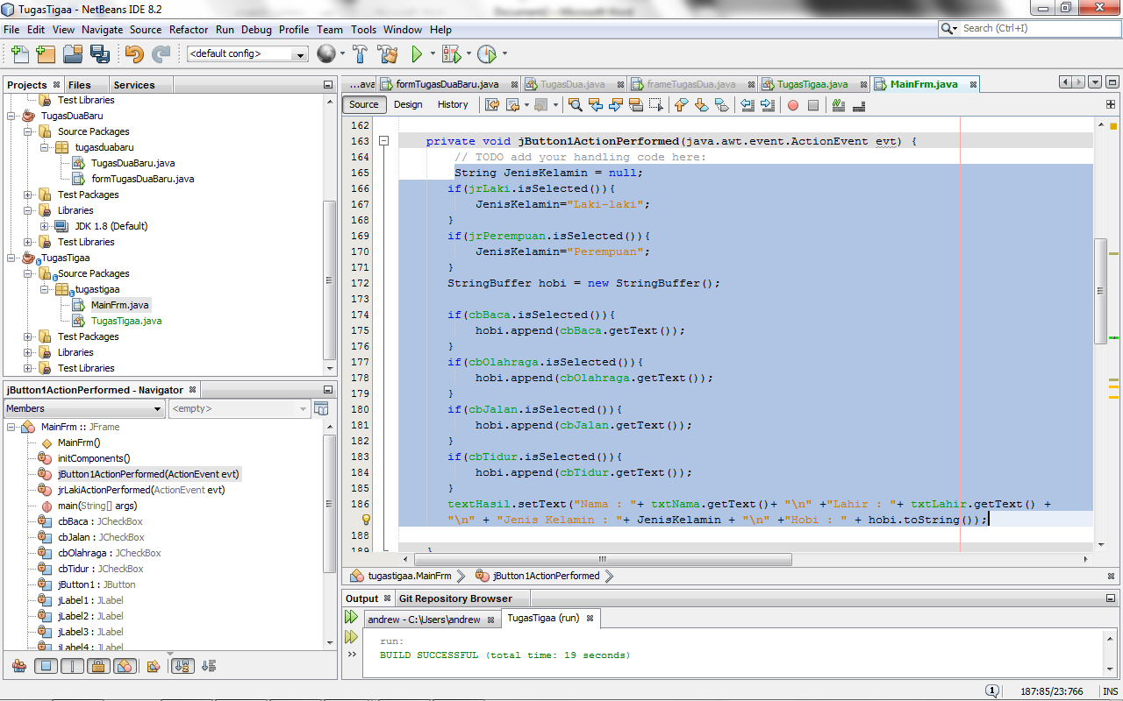

Pertama-tama buat terlebih dahulu String JenisKelamin dengan nilai null, kemudian buat sintaks “if” untuk radio button jenis kelamin, gunakan sintaks “isSelected()” untuk mengambil pilihan user pada jenis kelamin. Setelah itu buat sintaks StringBuffer, beri nama hobi, untuk mengambil inputan user pada checkbox. Kemudian gunakan sintaks “if” pada setiap menu checkbox, gunakan sintaks “isSelected()” untuk mengambil inputan user, kemudian tampilkan pada textHasil dengan sintaks “hobi.append(“variable checkbox”.getText())”. Terakhir untuk menampilkan semua inputan user di textHasil, gunakan sintaks “textHasil.setText("Nama : "+ txtNama.getText()+ "\n" +"Lahir : "+ txtLahir.getText() + "\n" + "Jenis Kelamin : "+ JenisKelamin + "\n" +"Hobi : " + hobi.toString());”. Sintaks/codingnya seperti ini:

String JenisKelamin = null;

if(jrLaki.isSelected()){

JenisKelamin="Laki-laki";

}

if(jrPerempuan.isSelected()){

JenisKelamin="Perempuan";

}

StringBuffer hobi = new StringBuffer();

if(cbBaca.isSelected()){

hobi.append(cbBaca.getText());

}

if(cbOlahraga.isSelected()){

hobi.append(cbOlahraga.getText());

}

if(cbJalan.isSelected()){

hobi.append(cbJalan.getText());

}

if(cbTidur.isSelected()){

hobi.append(cbTidur.getText());

}

textHasil.setText("Nama : "+ txtNama.getText()+ "\n" +"Lahir : "+ txtLahir.getText() +

"\n" + "Jenis Kelamin : "+ JenisKelamin + "\n" +"Hobi : " + hobi.toString());

}

1. Koneksikan Jframe Form dengan data awal.

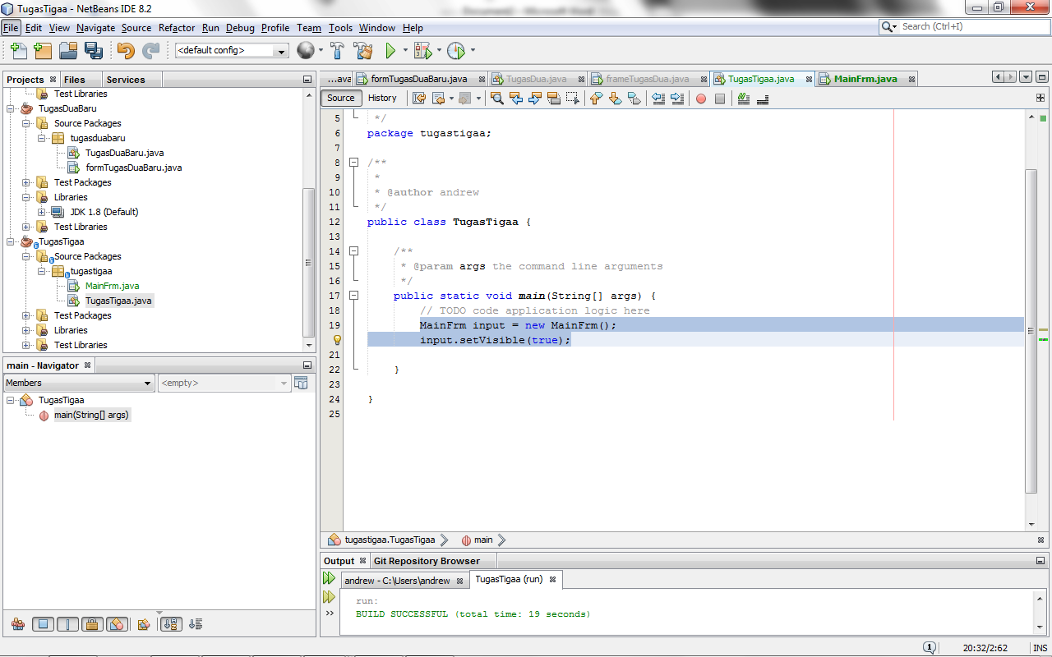

Dalam data awal, masukkan nama Frame Form kemudian buat variablenya, kemudian panggil dengan sintaks new (nama Frame Form ()). Lalu masukkan sintaks setVisible(), dalam setVisible masukkan kondisi true. Sintaks/codingnya seperti ini :

public class Main {

/**

* @param args the command line arguments

*/

public static void main(String[] args) {

// TODO code application logic here

MainFrm input = new MainFrm();

input.setVisible(true);

}

}

1. Run.

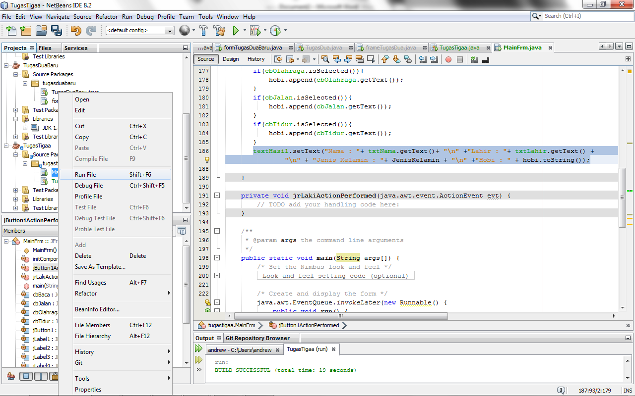

Klik kanan pada Frame Form, kemudian klik menu Run File untuk melihat hasil.

1. Buat folder/package baru untuk latihan ke 2. Langkahnya sama dengan yang latihan 1.
2. Isi form/design form.

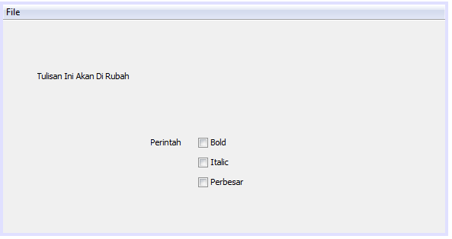

1. Deklarasi variable form.

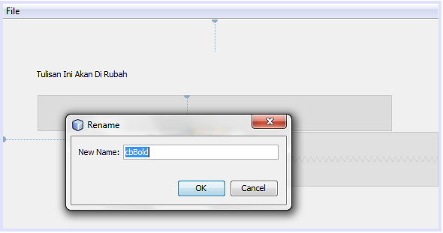

Bold diberi variable : cbBold, Italic diberi variable : cbItalic, Perbesar diberi variable : cbPerbesar.

Perintah diberi variable : lblPerintah, label teks diberi variable : lblText.

1. Koneksikan design dengan sintaks/coding.

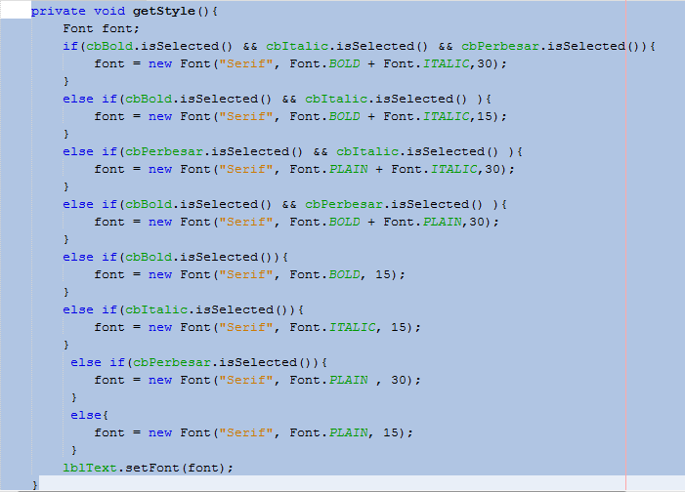

Membuat coding private void dengan nama getStyle(), untuk masing2 inputan user gunakan sintaks if, else if dan else.

1. Koneksikan getStyle() dengan masing-masing pilihan user.

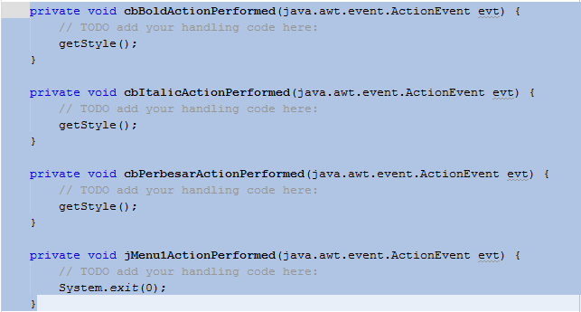

Ini untuk membuat action dari inputan user, sintaksnya tinggal dimasukkan nama private void yaitu getStyle(), khusus untuk inputan exit, sintaksnya adalah System.exit(0);.

1. Koneksikan form latihan2 dengan data awal.

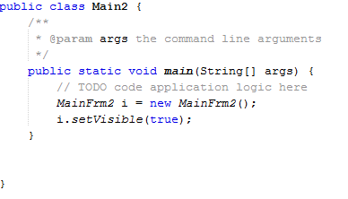

1. Run form latihan2 dengan cara klik kanan formnya, kemudian pilih menu Run File.
2. Commit dan push ke git.